南充计量所团支部集中观看
庆祝中国共产主义青年团成立100周年大会

5月10日上午，庆祝中国共产主义青年团成立100周年大会在北京隆重举行，共青团南充计量测试研究所团支部组织所内共青团员观看“庆祝中国共青团成立100周年大会”直播盛况，认真聆听习近平总书记重要讲话。在庆祝大会结束以后，团员同志们纷纷发表感言，畅谈心得体会。
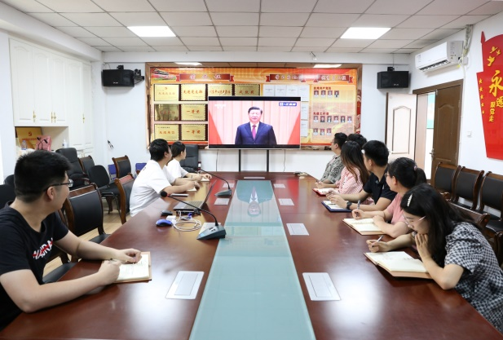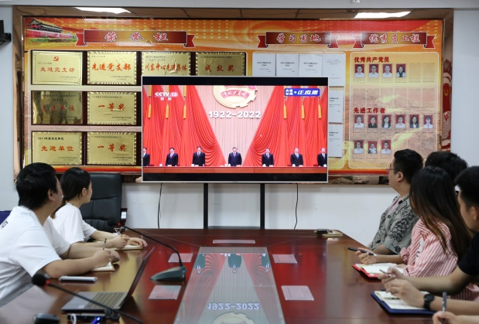
“青年兴则国家兴，青年强则国家强”，习近平总书记曾说过青年一代有理想、有本领、有担当，国家就有前途，民族就有希望。南充计量所的青年们将牢记习近平总书记嘱托，从习近平总书记的重要讲话中汲取强大奋进力量，时刻牢记初心和使命，严于律己、践言笃行，以敬业和实干的作风、以持之以恒的奉献精神，始终秉承计量领域“科学、公正、优质、高效”的质量理念，以团结的青春力量，唱响壮丽的青春之歌。

